Министерство науки и высшего образования Российской Федерации

Федеральное государственное бюджетное образовательное учреждение

высшего образования

«Вятский государственный университет»

Колледж ВятГУ

**ОТЧЕТ**

**ПО ДОМАШНЕЙ КОНТРОЛЬНОЙ РАБОТЕ №1**

**«ВЫЧИСЛЕНИЕ ЗНАЧЕНИЯ ФУНКЦИИ»**

**ПО ДИСЦИПЛИНЕ «ОСНОВЫ АЛГОРИТМИЗАЦИИ И ПРОГРАММИРОВАНИЯ»**

Выполнил: студент учебной группы

ИСПк-203-52-00

Поскребышев Роман Алексеевич

Преподаватель:

Сергеева Елизавета Григорьевна

Киров

2022

**Цель работы**: изучить базовую структуру организации программы и основные конструкции языка программирования Pascal.

**Задание:**

1.Написать программу, вычисляющую значения функции:

X^(0,1*x)/35, если x<-7;

X^(0,1*x)/e^x, если -7<=x<0

X^(0,1*x)*71+x/ln(x), если 0<=x<4

Cos(2*x)+tg(x), если 4<=x

2.Вычислить значение функции на интервале [-9;6] с шагом 0.3.

**Схема алгоритма**

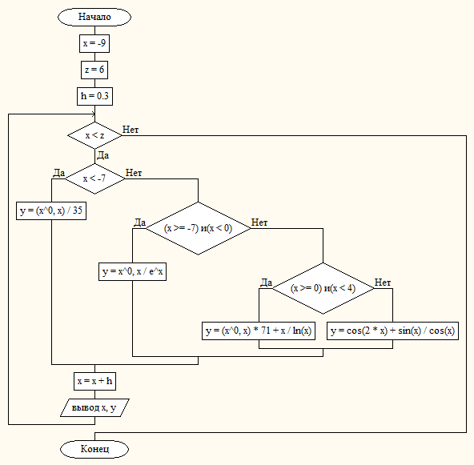

Рисунок 1 - Схема алгоритма

**Код программы**

**program** one;

**var** x,y,z,h:real;

**begin**

x:=-9;

z:=6;

h:=0.3;

**while** x<z **do**

**begin**

**if** x<-7 **then** y:=power(x,0.1*x)/35 **else**

**if** (x>=-7) **and** (x<0) **then** y:=power(x,0.1*x)/power(e,x) **else**

**if** (x>=0) **and** (x<4) **then** y:=power(x,0.1*x)*71+x/ln(x) **else**

y:=cos(2*x)+sin(x)/cos(x);

x:=x+h;

writeln('x=',x:2:2,' y=',y:2:2);

**end**;

**end**.

**Результат выполнения программы**

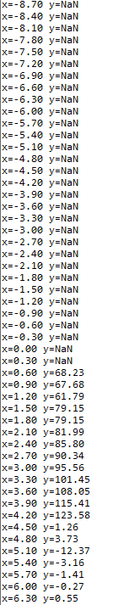

Рисунок 2 - Вывод данных

**Вывод**

Исходя из общего положения и пользуясь в качестве довода и логического обоснования совокупность ранее упомянутых эмпирических знаний можно сделать закономерный вывод, что в ходе работы мы использовали ранее изученные знания, восстановили забывшееся и узнали, что обозначает ранее неизвестное нам сокращение NaN. После проведенной домашней контрольной работы мы узнали, что обозначает вышеуказанное сокращение NaN. NaN - числовой тип данных, значение которого является неопределенным или непредставимым (не соответствует ни одному из стандартных типов). Эти значения возникают при выполнении операций, которые имеют неопределенный числовой результат. NaN равен бесконечности. После проведенной лабораторной работы мы можем смело сказать, что полученные знания помогли быстрее и грамотнее справиться с лабораторной работой №1 и написать этот отчет.